Платформа аналогична сайту со скринов. Немного изменим дизайн, т.к. платформа рассчитана на подростков.

1. *Раздел мои курсы*

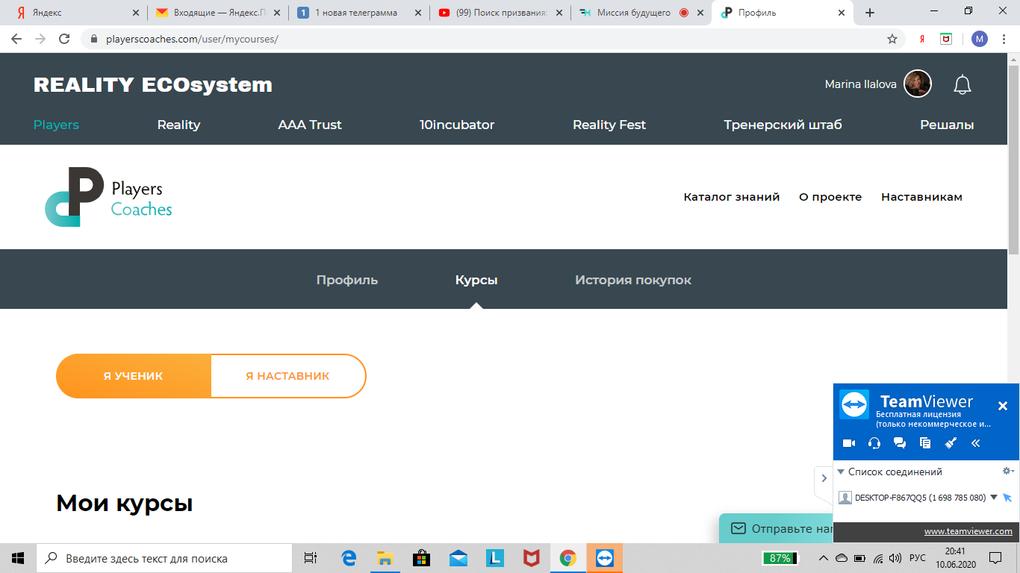



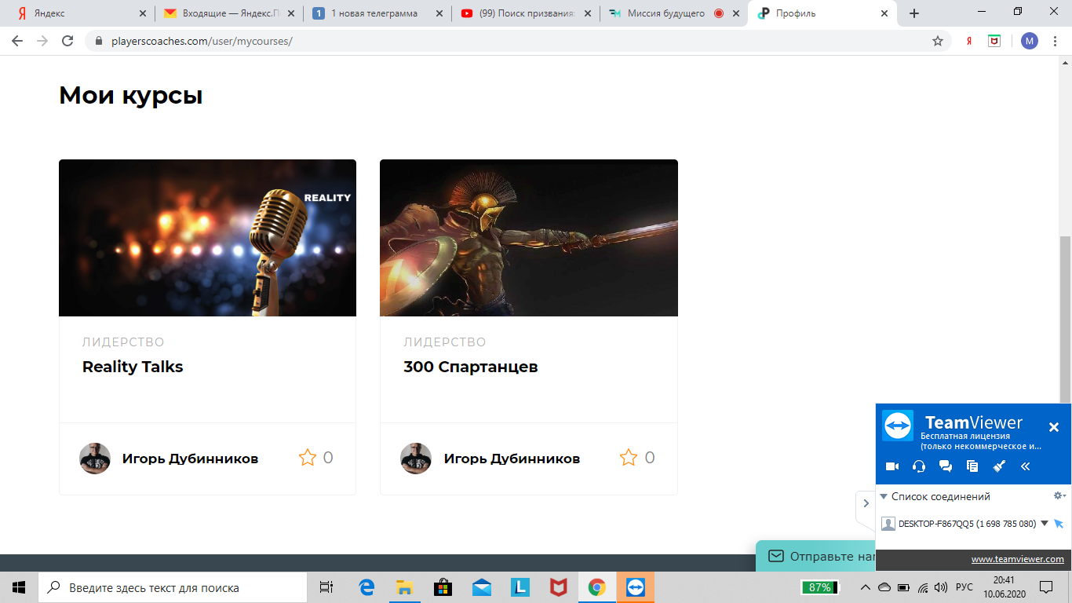



При открытии раздела «Мои курсы» появляется меню, где можно выбрать нужный курс. У нас пока будет только один. Также картинка (ее отрисуем позже) и название. Рейтинг не нужен.

Сиреневые стрелки. Вместо спикера курса разместим в кружке картинку человечка, ассоциирующегося со званием и само звание, которое получил ребёнок. Оно будет присваиваться в конце каждой недели (то есть, у каждого к концу курса будет по 3 на мой выбор) Например:

1. Идейный вдохновитель

2. Агент будущего

3. Великий коммуникатор

4. Мастер переговоров

5. Мастер нетворкинга

6. Стартапер будущего

7. Гуру самопознания

8. Покорителей целей

9. Повышатель настроения

10. Супермен проектов

11. Серфер онлайн-просторов

12. Душа команды

1. При выборе курса открывается его главная страница.

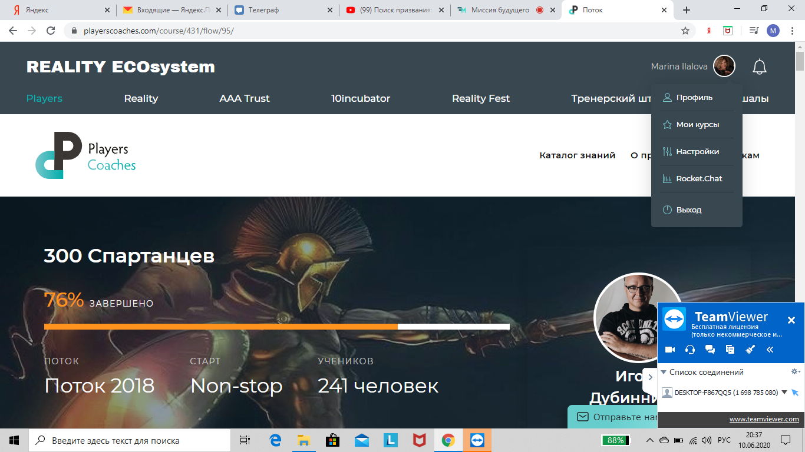



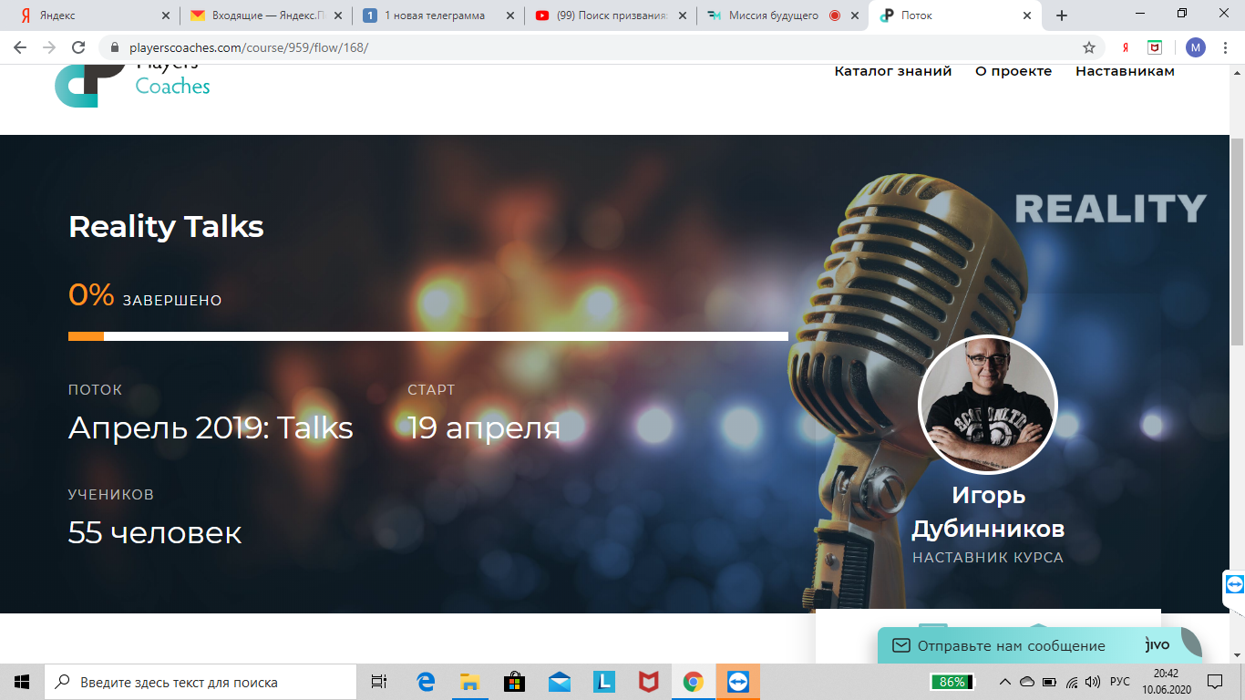



На заднем плане вместо спартанцев/микрофона будут размещены картинки фоновые + человечки-звания (они тоже в разработке). Поверх – шкала, отражающая сколько процентов курса пройдено. С повышением уровня на шкале смайлик начинает улыбаться все шире. Вместо спикера также напишем звание.

Скролл вниз:

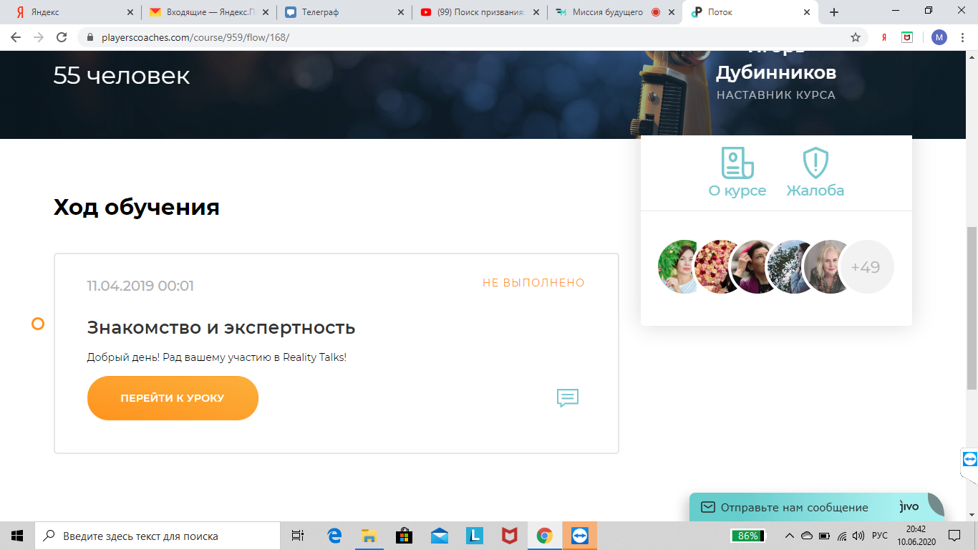



Здесь будут размещаться дни-разделы. В каждом разделе внутри задания. Перейти ко второму разделу-дню можно только после окончания первого и т.д.. В правом верхнем углу размещается статус «не выполнено/выполнено». Если «не выполнено», то внизу кнопка «перейти к заданиям». Если «выполнено», то внизу рядом с «перейти к заданиям» появляется зелёная кнопка «следующий день».

1. После клика «перейти к заданиям»

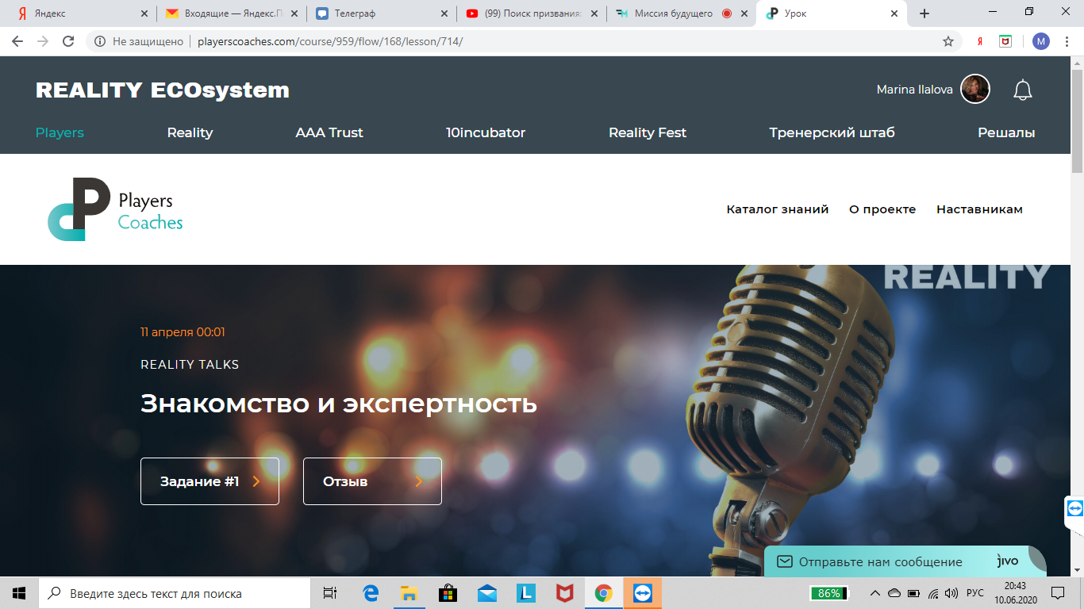



Разворачивается аналогичное предыдущим меню. Оставим такой же функционал, кроме отзывов. Вместо даты напишем «день1» «день 2» и т,д.

Скролл вниз:

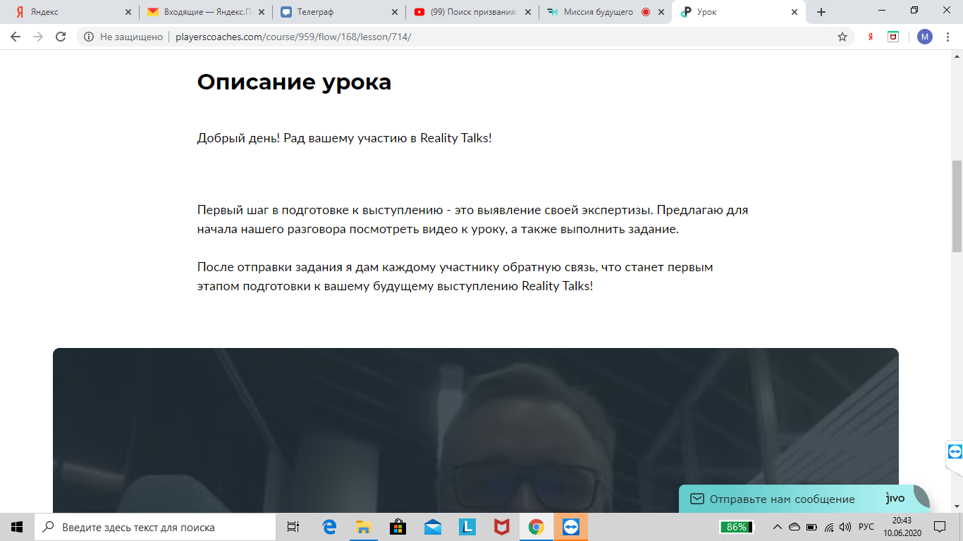



Далее блоки, которые мы можем наполнить текстом, картинками, видео.

Ниже:

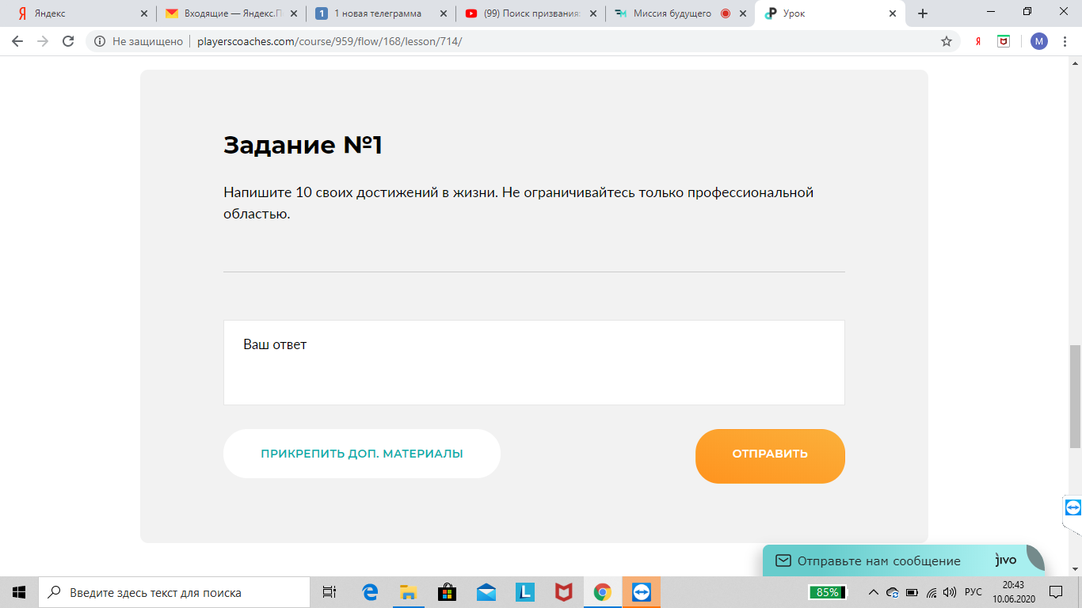



Далее форма с самим заданием, куда ребёнок может ответить и прикрепить выполненный файлик, а я могу оставить развёрнутый комментарий и тоже что-нибудь прикрепить при необходимости. Заданий будет по 1 на каждый день-раздел. Дней всего 20.

По всем вопросам писать Ватсап +79321239426 Даша.